|  |  |  |  |  |  |  |  |
| --- | --- | --- | --- | --- | --- | --- | --- |
|  | |  |  | | --- | --- | | **卷 号** |  | | **卷内编号** |  | | **密 级** |  |   西安各商圈餐饮分析系统 |
|  | 数据库设计说明书  Version: 1.1  项 目 承 担 部 门： NPU2023大数据实践4小组  撰 写 人（签名）： 林昊辰  完 成 日 期： 2021-1-12  本文档 使 用部门：□主管领导 ■项目组  □客户（市场） ■维护人员 □用户  评审负责人（签名）：  评 审 日 期： |
|  |

**文档信息**

|  |
| --- |
| 标题: 西安美团大数据分析系统数据库设计说明书 |
| 作者: 林昊辰 |
| 创建日期: 2022-1-12 |
| 上次更新日期: 2022-1-12 |
| 版本:Build1.0 |
|  |
| 部门名称: NPU2023大数据实训4小组 |

修订文档历史记录

|  |  |  |  |
| --- | --- | --- | --- |
| **日期** | **版本** | **说明** | **作者** |
| 2022-01-12 | 1.0.0 | 正式发布 | 林昊辰 |
|  |  |  |  |
|  |  |  |  |
|  |  |  |  |
|  |  |  |  |
|  |  |  |  |
|  |  |  |  |
|  |  |  |  |
|  |  |  |  |
|  |  |  |  |
|  |  |  |  |
|  |  |  |  |
|  |  |  |  |
|  |  |  |  |
|  |  |  |  |
|  |  |  |  |

目 录

1. 引言 1

1.1 编写目的 1

1.2 背景 1

1.3 定义 1

1.4 参考资料 1

2. 外部设计 1

2.1 类型划分 1

2.2 标识符和约定 1

2.3 数据库表设计格式说明 2

2.4 支持软件 9

3. 结构设计 9

4. 运用设计 10

4.1 数据字典设计 10

4.2 数据字典备注安全保密设计 12

# 

# 引言

## 编写目的

数据库设计说明书是根据概要设计说明书的要求所编写的，是为详细设计作依据的，为详细设计提供标准，并提供给编码人员和测试人员。

## 背景

待开发的数据库的名称：西安美团大数据分析

使用此数据库的软件系统的名称：Mysql 8.0

该软件系统开发项目的任务提出者：培训部经理曹旻涵

该软件系统的用户：个人用户（培训学员，实训学员，其他人员），企业用户

将安装该软件和这个数据库的计算站（中心）：华迪外包服务中心

## 定义

CDM（Concept Data Model） 概念数据模型

PDM（Physics Data Model） 物理数据模型

## 参考资料

《西安美团大数据分析系统》软件需求规约

# 外部设计

## 类型划分

⑴ 主表：2个

## 标识符和约定

数据库表的命名是用表名的英文或英文缩写，编程实现简单易记！

|  |  |  |  |
| --- | --- | --- | --- |
|  | 表名 | 描述 | 说明 |
| 1 | User | 用户 |  |
| 2 | xian_meituan_catering | 西安美团美食数据 |  |

## 数据库表设计格式说明

1. **主表：**

### 西安美团美食相关数据（food）

|  |
| --- |
|  |

|  |  |  |  |  |
| --- | --- | --- | --- | --- |
| 列名 | 约束 | 数据类型 | Comment | Default |
| poiId | not null, auto increment | Varchar100 | 门店id(也许可以用美团默认的) |  |
| Title | not null | Varchar100 | 门店名称 |  |
| frontImg | not null | varchar200 | 门店logo | /img/default.png |
| avgScore | not null | double | 门店平均评分 | 0.0 |
| allCommentNum | not null | int | 门店总评价数 | 0 |
| bussinessditinct |  | Varchar100 | 商圈名称 |  |
| avgPrice | not null | int | 人均消费 | 0 |
| category |  | Varchar100 | 门店类别 |  |
| longitude |  | double | 经度 |  |
| latitude |  | double | 纬度 |  |
| distinct |  | Varchar100 | 店铺所在区划 |  |

DDL:

create table xian_meituan

(

poiId varchar(100) not null

primary key,

frontImg varchar(100) not null,

title varchar(100) not null,

category varchar(100) null,

district varchar(100) null,

avgScore float not null,

allCommentNum int not null,

business_district varchar(100) null,

avgPrice int not null,

longitude double not null,

latitude double not null

);

## 支持软件

PowerDesigner15.0

Microsoft SQLServer2000

结构设计

* 1. **．概念模型：**

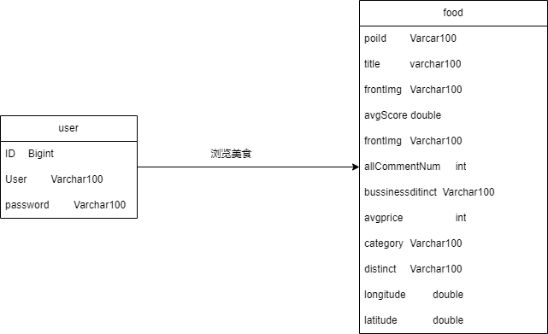

* 1. **．物理模型：**

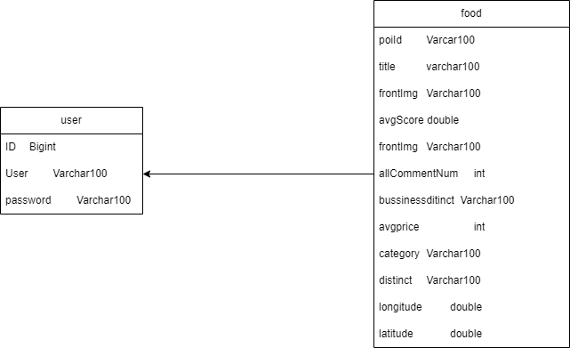

运用设计

## 数据字典设计

**数据字典（DD）：包括数据流，数据文件和数据项**

1. **数据流和数据文件**

数据类型=数据类型编码+数据类型名称+数据类型备注

数据字典=数据字典编号+数据字典编码+数据类型编码+数据字典名称+数据字典备注

② 数据项:

**A．数据类型**

数据类型编码 US0101

数据类型名称 用户名

数据类型备注 用户昵称

数据类型编码 SH0102

数据类型名称 店铺名

数据类型备注 店铺名

数据类型编码 SH0103

数据类型名称 店铺评分

数据类型备注 店铺评分

数据类型编码 SH0104

数据类型名称 店铺人均消费

数据类型备注 店铺人均消费

## 数据字典备注安全保密设计

本系统的数据通过角色授权进行访问和操作，只有具有相应权限的用户才能进行相应的操作。

1. ．管理方用户，可以进行如下操作：后台维护，数据更新
2. ．个人用户，可以进行如下操作：查看数据。